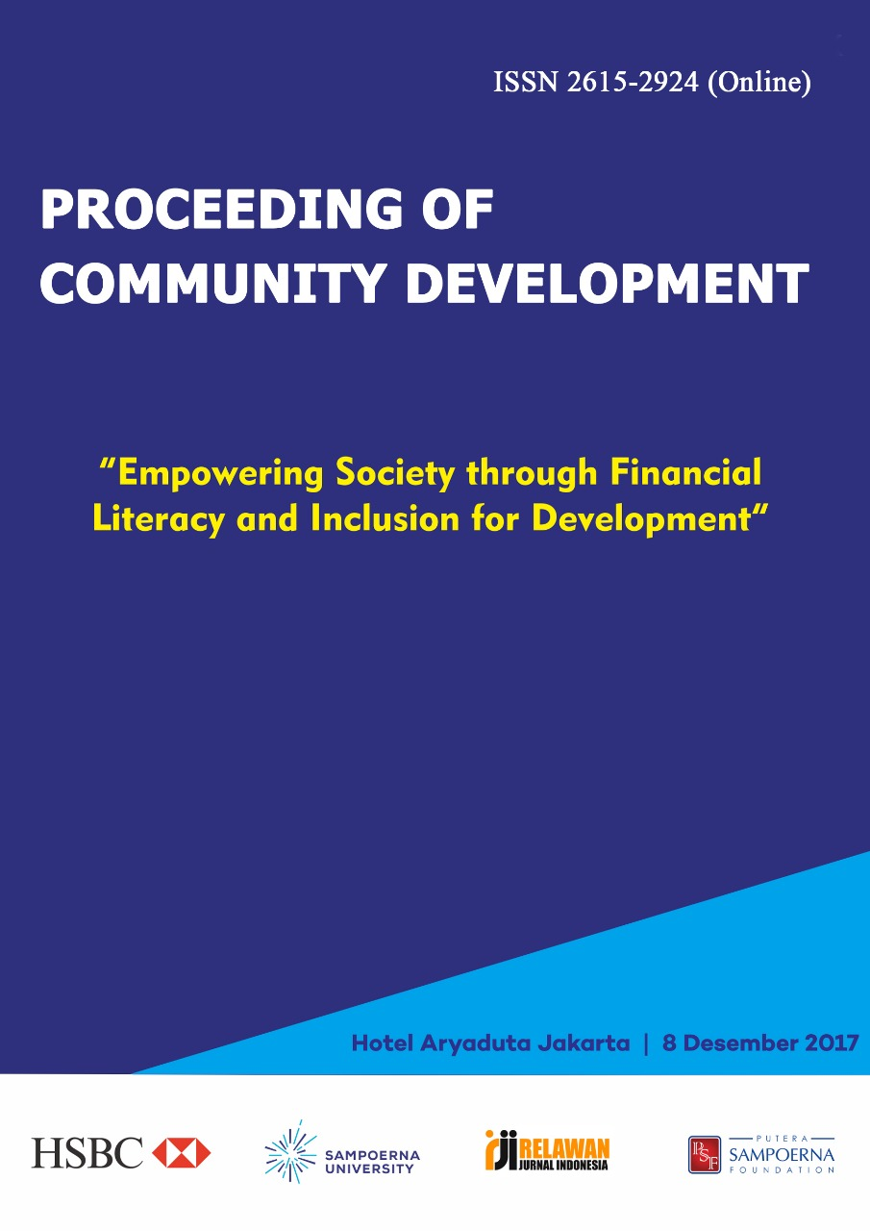

Editorial Team

Scientific Committee
- Andri Putra Kesmawan, Universitas Gadjah Mada, Indonesia
- Eko Pramudya Laksana, Universitas Negeri Malang, Indonesia
- Mochammad Tanzil Multazam, Universitas Muhammadiyah Sidoarjo, Indonesia
- Dedi Rahman Nur, Universitas Widya Gama Mahakam Samarinda, Indonesia
- Heri Nurdiyanto, STMIK Dharma Wacana; Metro; Lampung, Indonesia
- Dwi fajar Saputra, Universitas Pembangunan Nasional Veteran Jakarta, Indonesia
- Swasti Maharani, Universitas PGRI Madiun, Indonesia
- Ikhwan Arief, Universitas Andalas, Indonesia
- Sri Junandi, Universitas Gadjah Mada, Yogyakarta, Indonesia

Conference Organizer
- Busro Busro, UIN Sunan Gunung Djati Bandung, Indonesia
- Andista Candra Yusro, Indonesia
- Handoko Handoko, Universitas Andalas, Indonesia
- Tri Andi, Universitas Mercu Buana Yogyakarta, Indonesia

Proceeding of Community Development
Seiring dengan upaya memperluas pengetahuan literasi keuangan dan perbankan sebagai bagian menjawab tujuan program pengabdian kepada masyarakat di perguruan tinggi yaitu melakukan kegiatan yang mampu mengentaskan masyarakat tersisih (preferential option for the poor) pada semua strata, yaitu masyarakat yang tersisih secara ekonomi, politik, sosial, dan budaya, HSBC-PSF Project berinisiatif mengadakan simposium nasional pengabdian masyarakat (community development national symposium) yang bertujuan memberikan ruang bagi dosen, peneliti, dan mahasiswa di Indonesia untuk mensosialisasikan, mendiskusikan, merumuskan berbagai pikiran, gagasan/ide, serta kerja nyata dalam meningkatkan kemandirian bangsa melalui rekayasa perubahan perilaku dan pemberdayaan masyarakat khususnya dalam meningkatkan inklusi dan literasi keuangan. Kegiatan ini dilakukan dalam bentuk call for paper hasil karya pengabdian kepada masyarakat yang dipresentasikan di sebuah simposium nasional.
Selain itu, simposium nasional pengabdian masyarakat (community development national symposium) ini juga bertujuan merespon Rencana Strategis Penguatan Riset dan Pengembangan Kemenristek Dikti (2015-2019), yang bertujuan “Meningkatnya Relevansi dan Produktivitas Riset dan Pengembangan Iptek”. Hal ini bermakna bahwa hasil-hasil riset dan pengembangannya harus memiliki relevansi dan memberikan solusi terhadap pengembangan dan pemberdayaan masyarakat guna mendukung pembangunan. Secara khusus, simposium nasional ini akan membahas salah satu fokus dalam Agenda Riset Nasional 2015-2019, yaitu Sosial Humaniora, yang mendiskusikan dalam forum ilmiah berbagai topik/isu kritis dalam [a] rekayasa sosial dan pengembangan pedesaan, [2] kajian ekonomi dan sumber daya manusia, [3] kewirausahaan, koperasi, dan UMKM, [4] pendidikan berkarakter dan berdaya saing, serta [5] ekonomi kreatif.

Vol 1 (2017)

Proceeding of Community Development 2017

Table of Contents

Articles
Kemandirian Aparatur Sipil Negara (ASN) Melalui Literasi Keuangan  DOI : 10.30874/comdev.2017.1  Ratna Komara, Arie Widyastuti, Layyinaturrobaniyah Layyinaturrobaniyah | PDF  1-5

Upaya Pemberdayaan Ekonomi Masyarakat Dalam Pengembangan Ekonomi Lokal pada Industri Pengolahan Makanan dan Minuman di Kota Batu  DOI : 10.30874/comdev.2017.2  Sudarti Sudarti, Sri Budi Cantika Yuli | PDF  6-14

Bengkel Kerja Pemulung Sebagai Literasi Keuangan: Mengkategorisasikan Barang Bekas Untuk Bahan Dukung Alat Peraga Edukatif (APE-PAUD)  DOI : 10.30874/comdev.2017.3  Cici Murniasih, Suhartono Suhartono | PDF  15-24

Upaya Peningkatan Kesejahteraan Keluarga Melalui Pelatihan Manajemen Keuangan Keluarga  DOI : 10.30874/comdev.2017.4  Larisa Yohanna, Siska Maya | PDF  25-30

Meningkatkan Jiwa Wirausaha Melalui Diklat Bisnis Online bagi Guru/Keluarga Besar Pesantren Persatuan Islam Al-Amin Sidangkasih Kabupaten Ciamis  DOI : 10.30874/comdev.2017.5  Yoni Hermawan, Gugum Gumilar, Renda Gumilar | PDF  31-35

Gerakan Sosial Melalui Sosio Drama Berbasis Kearifan Lokal Untuk Meningkatkan Nasionalisme Daerah Pedalaman  DOI : 10.30874/comdev.2017.6  Ahmad Sudi Pratikno, Dewi Nur Masita | PDF  36-40

De’Maydarling (Digital Edukasi Masyarakat Desa Sadar Lingkungan) Kelompok Usaha Gula Aren Desa Kaiti, Rokan Hulu  DOI : 10.30874/comdev.2017.7  Dian Cita Sari | PDF  41-45

Konstruksi Harmoni Keberagaman Masyarakat Pedesaan Berbasis Masjid  DOI : 10.30874/comdev.2017.8  M Mukhibat | PDF  46-56

Pelatihan Pengelolaan Keuangan Keluarga bagi Ibu Rumah Tangga pada Kelompok Pemberdayaan dan Kesejahteraan Keluarga (PKK) di Kelurahan Sawah Baru Kecamatan Ciputat Tangerang Selatan Banten  DOI : 10.30874/comdev.2017.9  Fitriyah Nurhidayah, Irma Paramita Sofia, Sila Ninin Wisnantiasri, Putri Mutira | PDF 57-66

Iptek bagi Masyarakat Kelompok Petani Nanas dalam Pengelolaan dan Pengembangan Usaha di Desa Rimbo Panjang Kecamatan Tambang Kabupaten Kampar  DOI : 10.30874/comdev.2017.10  Apriza Apriza, Yenny Safitri, Neneng Fitria Ningsih | PDF 67-75

Personal Financial Planning bagi Warga Kecamatan Cempaka Putih, Jakarta Pusat  DOI : 10.30874/comdev.2017.12  Penny Rahmah Fadhlilah, Lily Deviastri, Musliks Musliks | PDF  76-81

Mesin Pembuat Es Puter Elektrik untuk Home Industry di Wilayah Rajabasa Bandar Lampung  DOI : 10.30874/comdev.2017.13  Yetti Yuniati, Sri Purwiyanti, Yul Martin | PDF  82-88

Video Inovasi Bisnis Kuliner di Youtube (Studi Etnografi Virtual tentang Keberadaan Video-video Inovasi Bisnis Kuliner di Youtube)  DOI : 10.30874/comdev.2017.14  Rachmaniar Rachmaniar, Renata Anisa | PDF  89-92

Culture-Oriented Credit Management in Rural Bank as the Driving Factor in Creating Financial Inclusion (Survey in Rural Banks in West Sumatera Province)  DOI : 10.30874/comdev.2017.15  Hesi Eka Puteri, Seflidiana Roza | PDF  93-106

Melatih Kepemimpinan Perangkat Desa Kebonharjo Kulonprogo: Membangun Sikap Anti Korupsi  DOI : 10.30874/comdev.2017.16  Adi Heryadi, Evianawati Evianawati | PDF  107-118

Peran Dana Zakat Produktif terhadap Peningkatan Penghasilan Melalui Bantuan Modal Usaha Kecil dan Mikro  DOI : 10.30874/comdev.2017.17  Priyanka Permata Putri, Danica Dwi Prahesti | PDF  119-134

Meningkatkan Peran Mobilisasi Sosial dalam Membentuk Sinergi antara Pemerintah dan Non-Govermental Organization (NGO) dalam Upaya Pemberdayaan Ekonomi di Daerah Tertinggal  DOI : 10.30874/comdev.2017.18  M. Aulia Rachman, Syamsuddin Syamsuddin | PDF  135-145

E-Warong sebagai Salah Satu Solusi Mengentaskan Kemiskinan Masyarakat  DOI : 10.30874/comdev.2017.19  Maya Yusnita, Duwi Agustina, Wenni Anggita | PDF  146-150

Sedekah Sampah sebagai Upaya Pemberdayaan Masyarakat Melalui Pendidikan Anak Usia Dini di Kauman Tamanan Banguntapan Bantul  DOI : 10.30874/comdev.2017.20  Heru Subaris Kasjono, Wahyu Widyantoro | PDF  151-156

Pemberdayaan Masyarakat Melalui Pengelolaan Sampah Menjadi Nilai Ekonomis dan Pembentukan Bank Sampah di Kelurahan Tanjung Barat  DOI : 10.30874/comdev.2017.21  Siska Maya, Sugeng Haryono, Umi Kholisya | PDF  157-161

Sosialisasi kepada Pelaku Usaha mengenai Pentingnya Pendampingan, Pembimbingan, Pelatihan dan Pengkaderan Pemuda Pengusaha Pemula (7P) di Gorontalo  DOI : 10.30874/comdev.2017.22  Dondick W. Wiroto, Rahmatiah Rahmatiah | PDF  162-172

Penguatan Kapasitas Usaha Perikanan dalam Pengembangan E-commerce di Kabupaten Bantul  DOI : 10.30874/comdev.2017.23  Supriyanto Supriyanto, Oktiva Anggraini | 173-179

Literasi Pengelolaan Keuangan Simpan Pinjam bagi Ibu-ibu Rumah Tangga di Kabupaten Malang  DOI : 10.30874/comdev.2017.24  Yunia Mulyani Azis, Sussy Susanti, Aneu Kuraesin | PDF  180-186

Pelatihan dan Pendampingan Penyusunan Laporan Arus Kas untuk Pengelola Koperasi di Kecamatan Buleleng  DOI : 10.30874/comdev.2017.25  I Gusti Ayu Purnamawati, Gede Adi Yuniarta | PDF  189-197

Arrangement of Archives of Cloud Computing Based and Utilization of Microsoft Access  DOI : 10.30874/comdev.2017.26  Lusy Tunik Muharlisiani, Henny Sukrisno, Emmy Wahyuningtyas, Shofiya Syidada, Dina Chamidah | PDF  198-204

Pengomposan Limbah Baglog Jamur Tiram secara Anaerobik dengan Variasi Aktivator, Kotoran Kambing dan Urea di Desa Cisarua, Lembang Kabupaten Bandung Barat  DOI : 10.30874/comdev.2017.27  Astri W Hasbiah, Yonik M Yustiani, Nabila Sari Desiriani | PDF  205-215

Pemanfaatan Kotoran Hewan di Kelompok Tani Tunas Harapan Desa Pasawahan Kidul Kecamatan Pasawahan Kabupaten Purwakarta  DOI : 10.30874/comdev.2017.28  Dika Supyandi, Yayat Sukayat | PDF  216-223

Manfaat Ekonomi dan Pengembangan Sumber Daya Manusia dalam Perdagangan Indonesia dan Taiwan  DOI : 10.30874/comdev.2017.29  Kumara Jati, Aziza Rahmaniar Salam | PDF  234-245

Analisis Usaha Pertanian Brokoli (Brassica Oleracea L) (Studi di Desa Sumber Urip, Rejang Lebong, Bengkulu)  DOI : 10.30874/comdev.2017.30  Bembi Akbar Serawai, Adly Adly | PDF  246-259

Pemberdayaan Masyarakat Berbasis Homestay sebagai Usaha Pengembangan Desa Wisata di Cibuntu Kuningan  DOI : 10.30874/comdev.2017.31  Santi Palupi, RMW. Agie Pradhipta | 260-268

Pengembangan Ekowisata Berbasis Industri Kreatif Berwawasan Kearifan Lokal di Palangkaraya  DOI : 10.30874/comdev.2017.32  Evi Fitriana, M. Khoiri Ridlwan | PDF  269-278

Pelatihan Pemanfaatan Web Pariwisata sebagai Pendukung Pelaksanaan Etourism bagi Entitas Pariwisata di Kabupaten Banyuwangi  DOI : 10.30874/comdev.2017.33  Wiwin Kuswinardi | PDF  279-283

Analisis Komparatif Komitmen Karyawan pada Tujuan Organisasi di Perusahaan Kecil, Menengah dan Besar di Kota Banjarbaru, Kalimantan Selatan  DOI : 10.30874/comdev.2017.34  Muhammad Syarif Hidayatullah | PDF  284-291

Penguatan Kemampuan Petani Cabe Merah Kriting (Capsicuum Annuum L) di Desa Tanjung Wangi Kecamatan Cicalengka Kabupaten Bandung Jawa Barat  DOI : 10.30874/comdev.2017.35  Yayat Sukayat, Hepi Hapsari, Dika Supyandi, Neni Rostini | PDF  292-296

Small Medium Technological Enterprises and Local Economic Resources Development to Promote Activities of Industry and Trade, in Solok City West Sumatra, Indonesia  DOI : 10.30874/comdev.2017.36  Firwan Tan, Dewi Sartika, Maidalena Maidalena | PDF  297-313

Pelatihan Pembuatan Pupuk Organik Cair dari Urine Sapi untuk Mengurangi Ketergantungan Pemakaian Pupuk Subsidi  DOI : 10.30874/comdev.2017.37  Latifa Siswati, Asgami Putri | PDF  314-319

Pengembangan dan Validasi Modul Edukasi Literasi Keuangan Islami untuk Usaha Mikro, Kecil, dan Menengah  DOI : 10.30874/comdev.2017.38  Ikka Nur Wahyuny, Lukman Hakim, Wiedy Murtini | PDF  320-332

Kewirausahaan (Entreprenuership) Berbasis Manajemen Strategik bagi Wirausaha Baru di Kecamatan Kebayoran Lama Utara, Jakarta Selatan  DOI : 10.30874/comdev.2017.39  Sintha Wahjusaputri, Ahmad Faisal Siregar | PDF  333-342

Penyuluhan tentang Pengenalan Konsep Bilangan Melalui Metode Bermain Alat Manipulatif dengan Memperhatikan Tahapan Berpikir Anak Usia Dini  DOI : 10.30874/comdev.2017.40  Binti Anisaul Khasanah, Robia Astuti, Astoni Nurdin | PDF  343-349

Asistensi Pendirian Badan Usaha Milik Desa Cibogo, Kecamatan Cisauk, Kabupaten Tangerang  DOI : 10.30874/comdev.2017.41  Taufik Raharjo, Ambang Aries Yudanto, I Gede Agus Ariutama | PDF  350-355

Peningkatan Kapasitas Ekonomi Berbasis Masyarakat di Desa Wisata Cibuntu Kuningan, Jawa Barat  DOI : 10.30874/comdev.2017.42  Asep Syaiful Bahri, Rianto Suyatno | PDF  356-364

Pengabdian Cakrawala Nusantara Untuk Membangkitkan Daya Saing Anak Pesisir Melalui Pendidikan  DOI : 10.30874/comdev.2017.43  Gemala Ranti | PDF  365-373

